Årgang 21 – Blad nr. 3 - 2015
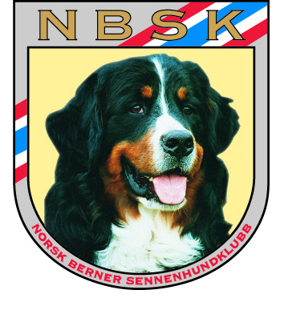
NBSK avd. Hedmark
B
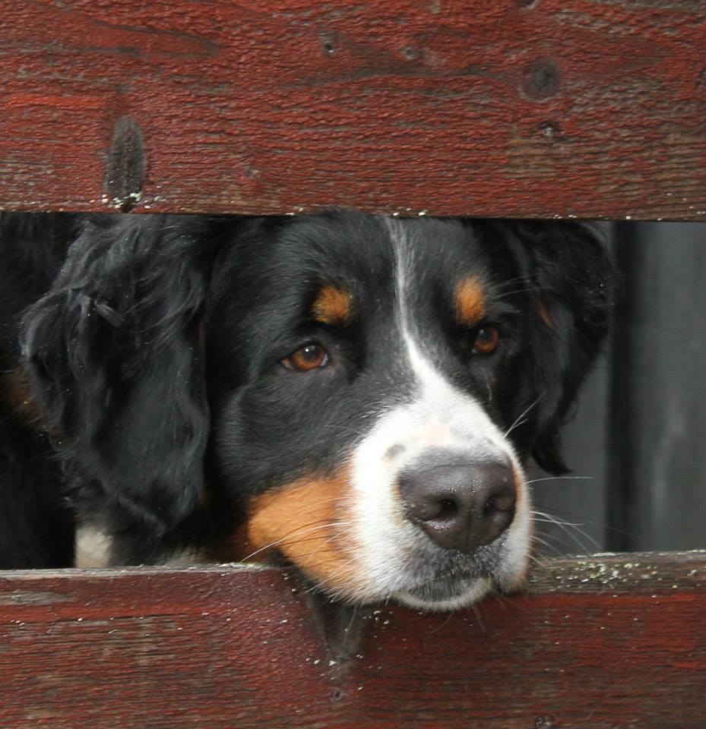
E
R
N
E
R
P
O

Besøk vår hjemmeside:
http://berner-sennen.no/avdelinger/hedmark/
eller
fb-side NBSK avd. Hedmark/Oppland

Sheila venter spent på postmannen…. Kanskje kommer Bernerpo(s)ten i dag? Fotograf Brit Synnøve Berge
(S)
T
E
N
Oversikt over styret NBSK avd. Hedmark 2015
Leder Turid Wettre
Kurudvn. 51
2322 RIDABU
Mailadr.: twettr@online.no/turid.wettre@hedmark.org
Tlf. P: 625 97 015, M: 907 78 192, A: 625 44 644

Nestleder Stine J. Skaug
Fremstadvn. 14
2380 BRUMUNDDAL Mailadr.: stinebrr@hotmail.com
Tlf.: mob. 924 11 059

Styremedlem Bente Margrethe Østmo
(kasserer) Tunkroken 28
2270 FLISA
Mailadr.: nalle1968@live.no
Tlf.: M: 482 46 420

Styremedlem Anne Martha Botten
(sekretær) Villavegen 16
2344 ILSENG
Mailadr.: aabotten@online.no
Tlf.: M: 470 20 824

Styremedlem Anita Enget Bjørnstad
Amerikaveien 41
2350 NES
Mailadr.: abeenget@online.no
Tlf.: M: 480 94 977

Varamedlem Ronny Palerud Larsen
Granvegen 8
2344 ILSENG
Mailadr.: stjskudd.ronny@gmail.com
Tlf.: M: 458 17 114

Varamedlem Kari T. Woldengen
Mausetvegen 8
2382 BRUMUNDDAL
Mailadr.: kari-wol@online.no
Tlf.: M: 997 11 898

Lederens hjørne
Når vi nå titter ut av vinduet ser vi at åkrene har blitt gule, og
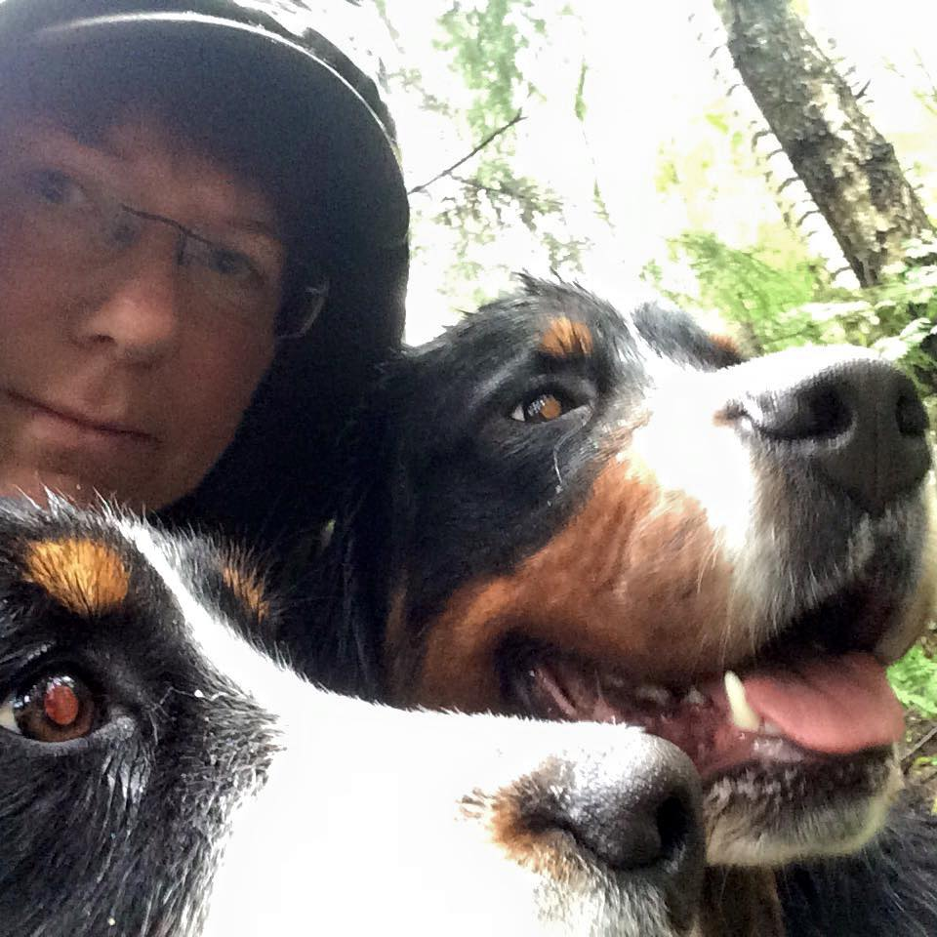
vi kan glede oss over den generelle båndtvangen nå er over.
(Husk at enkelte steder er det utvidet/båndtvang hele året. )
Til stor glede for de fleste….. men ikke glem at det fortsatt
betyr at du skal ha kontroll over hunden din. Vi skal ikke være
til plage og sjenanse for vilt, husdyr og andre personer som
ikke er riktig så glade i hunder som det vi selv er .

Dere sitter nå med Bernerpo(s)ten nr 3 i hendene. Vi håper at vi denne gangen også kan friste med aktiviteter dere vil delta på.

Det blir besøk på Bokrudstad, fellesturer, medlemsmøte med tema m.m.
Vi har også snakket om en dag med loppemarked, men har ikke landet helt enda. Vi må sjekke ut litt mer rundt hvordan vi evt. gjør dette.
Avdelingsstyrets mål er at avdelingens økonomi skal være bedre ved årets slutt, en da vi startet året 2015.
Moelvutstillingen er gjennomført, og vi har håp om at det kan gi oss et lite pluss. Vi var heldige med været i år, bra med påmeldinger og god stemning rundt ringen. Mer om Moelvutstillingen kan dere lese om i neste nummer av Berner’n, men noen bilder fra dagen deler vi også her i bladet.
En del av oss ser også frem til avdelingsturen siste helgen i august. Håper på godt turvær, for dette tror jeg blir bra
Har du lyst til å prøve hunden din i trekk? Minner om at vi har utstyr til å låne ut, og vi kan være behjelpelig om du og hunden har lyst til å prøve dere. Ta kontakt med en av oss i styret.
Bladet blir også i sin helhet lagt ut på den offisielle avdelingssiden, adr. finner du på forsiden av bladet.
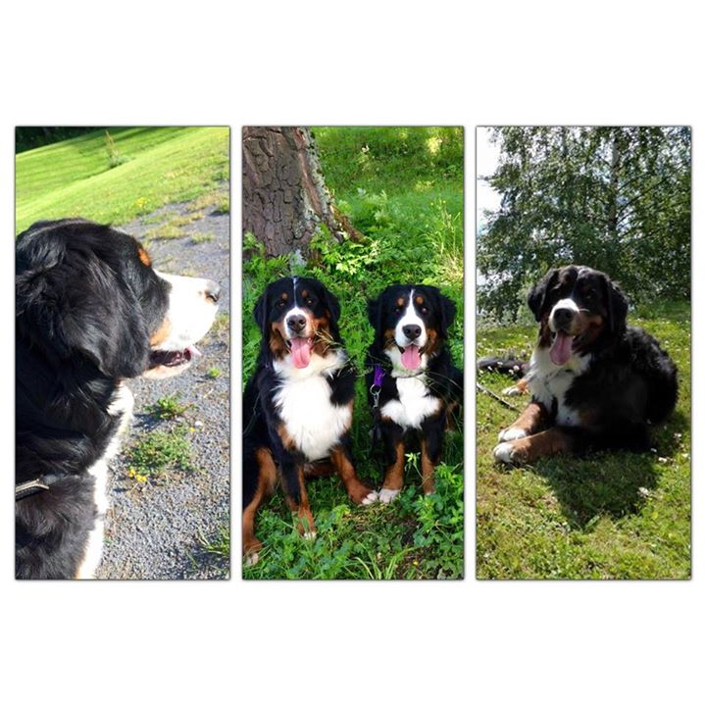
Mvh
Turid Wettre
leder

SAMLINGER PÅ BOKRUDSTAD HUNDESENTER (UTE)) HØSTEN 2015

Vi møtes i hamninga på Bokrudstad noen ettermiddager i høst slik at hundene kan få løpe og «snakket» litt sammen
- 17.08.15 kl 1900
- 31.08.15 kl 1900
- 14.09.15 kl 1900
- 28.09.15 kl 1900
- 12.10.15 kl 1900

Fint for både store og små.
Det er dessverre fortsatt slik at tisper med løpetid ikke kan være med i hamninga, men det er flotte turmuligheter i nærheten av hundesenteret.
Deltakeravgift kr 50,-.

Bilde er fra et tidligere besøk på Bokrudstad, fotograf A.M. Botten
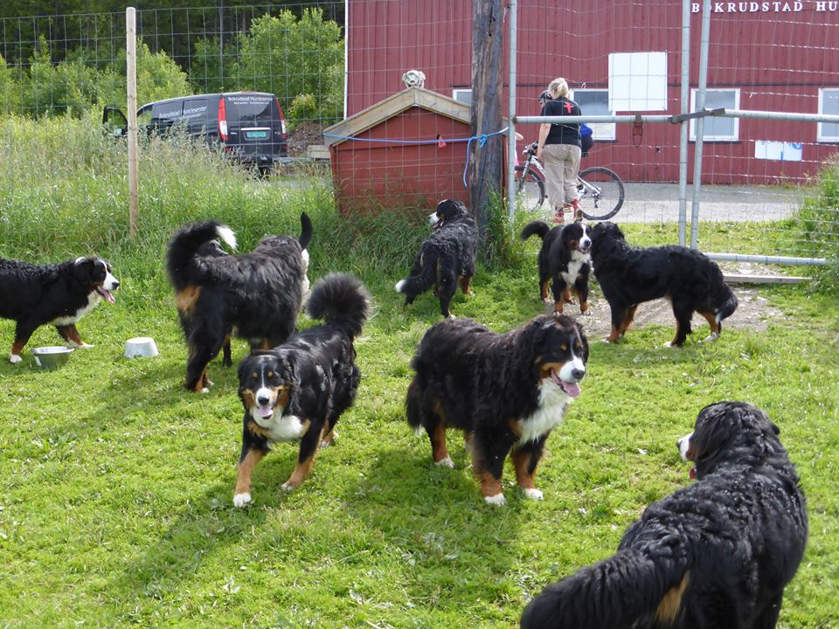

Fellesturer
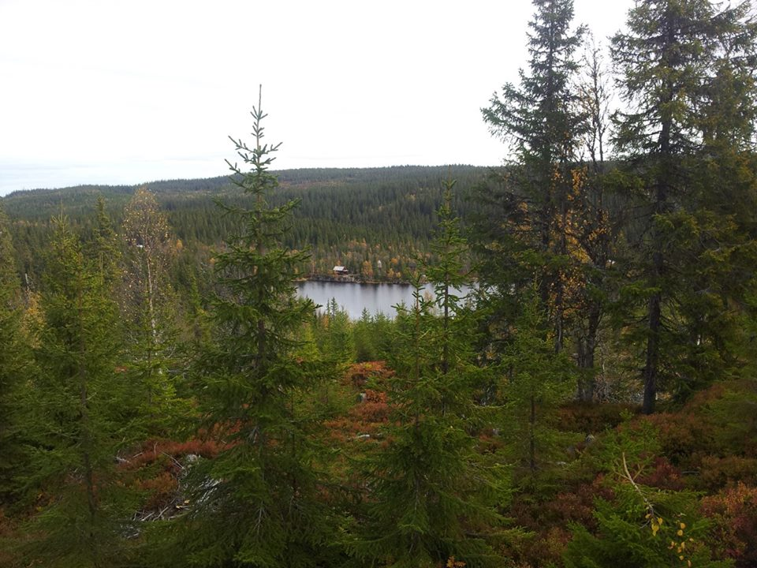

Tjuvåskampen 20. september
Bli med på en flott tur opp til Tjuvåskampen søndag den 20 sept.
Oppmøte Prix Lena kl 12.00 Ta med noe godt i sekken så tar vi en
rast og ser på den flotte utsikten.
Turen passer alle. Litt bratt en liten bit.
Turleder vil være Anne Jutulrud, 976 54 664

Rosa sløyfe tur på Stenberg 11. oktober
Velkommen til rosa sløyfe tur på Stenberg søndag den 11. oktober. Oppmøte på Toten Hotel kl 12.00.
Ta noe rosa på hund og deg selv som viser at vi støtter en god sak. Etter turen vil vi ha en liten "kollekt kasse" hvor de som vil kan gi et lite bidrag til rosa sløyfe aksjonen.
Ta med noe godt i sekken og kamera. Fint sted å ta fine bilder.
Turleder Anne Jutulrud 97654664.
Velkommen!
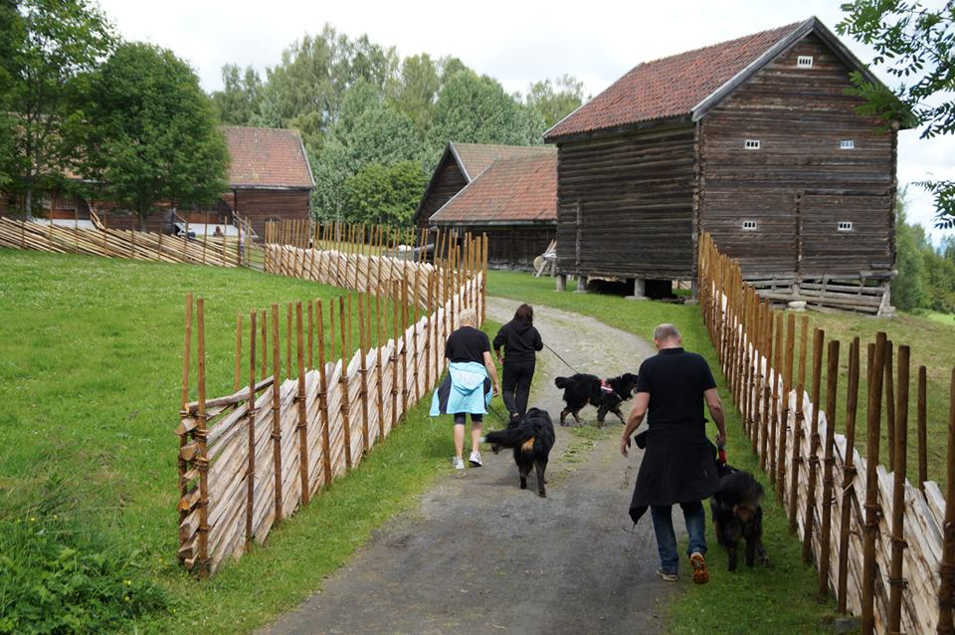

Tur i Ottestad 25. oktober
Oppmøte på den nedre parkeringsplassen på Hias kl 1200.
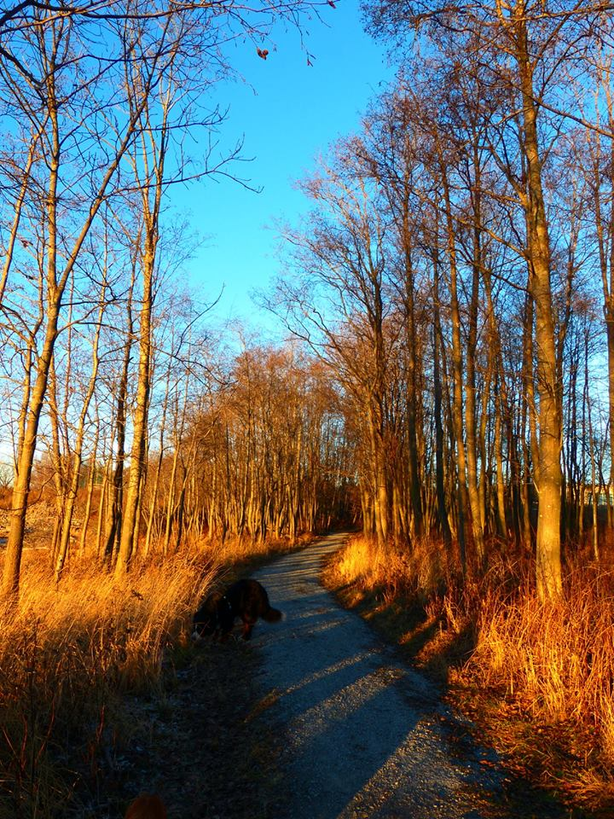
Ta med noe godt i sekken så besøker vi en av gapahukene underveis.
Lett terreng, gode stier. Ca 4,5 km lang.
Turleder: Turid Wettre, 907 78 192

Kosegutten Timon er en allsidig fyr. Han inviterer stadig til nye aktiviteter, så her er det bare å bli med
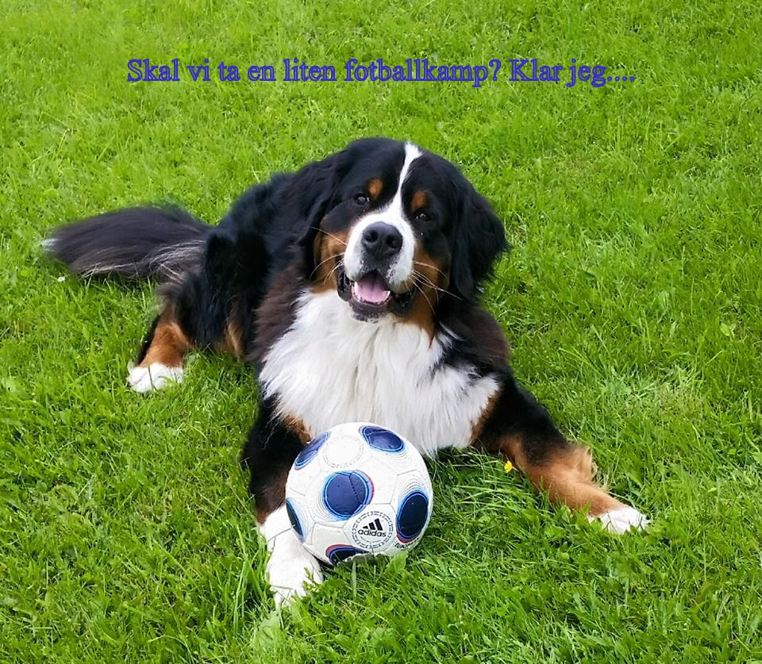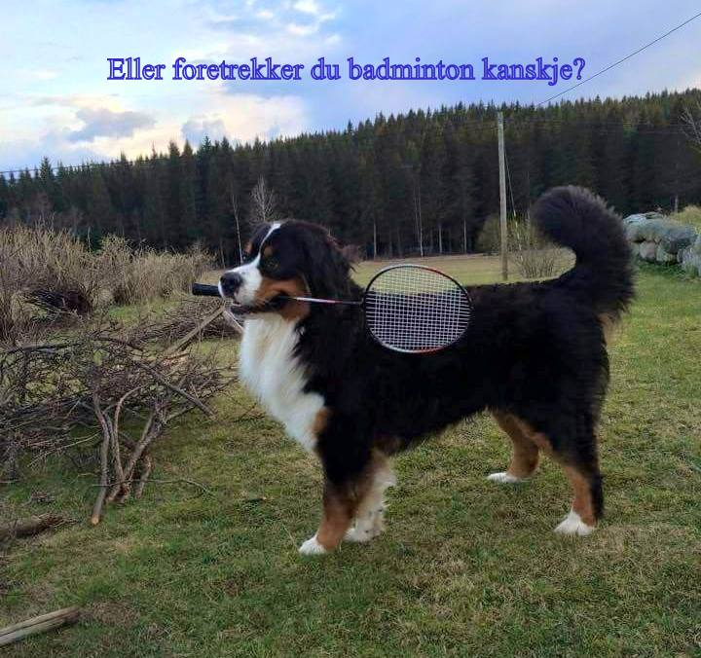
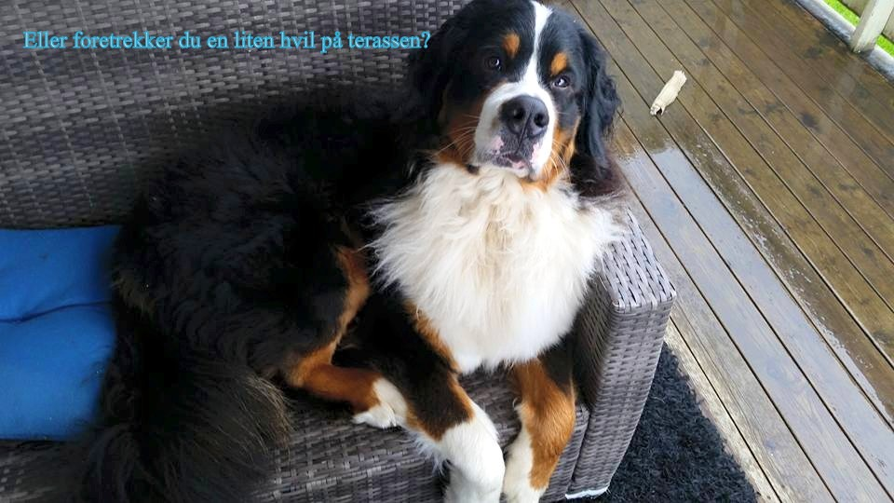

Fotograf er Norodd Jemtland Moen.

Medlemsmøte med tema

Det inviteres til medlemsmøte med tema den 26. september kl 1200 på Bokrudstad hundesenter.
Temaet denne gangen vil være pelsstell. Gro Andersen vil vise oss litt om pelsstell, og hvordan vi gjør hundene våre velstelte og fine f.eks til et besøk i ringen.
Ta gjerne med egne stellebord, børster og sakser så får dere prøvd litt på egen hund etterpå.
Er været bra står vi ute på den nye plenen, hvis ikke trekker vi inn i hallen.

Etter at denne delen er ferdig vil avdelingen spandere litt pausemat og drikke før vi går over på selve møtedelen ca kl 1500.
Om noen har noen spesielle saker dere ønsker å ta opp, vennligst send disse på mail til turid.wettre@hedmark.org senest en uke før møtedato.
Det vil bli loddsalg, så sørg for småpenger
Velkommen!
(Tisper med løpetid får dessverre ikke deltatt inne i hallen).

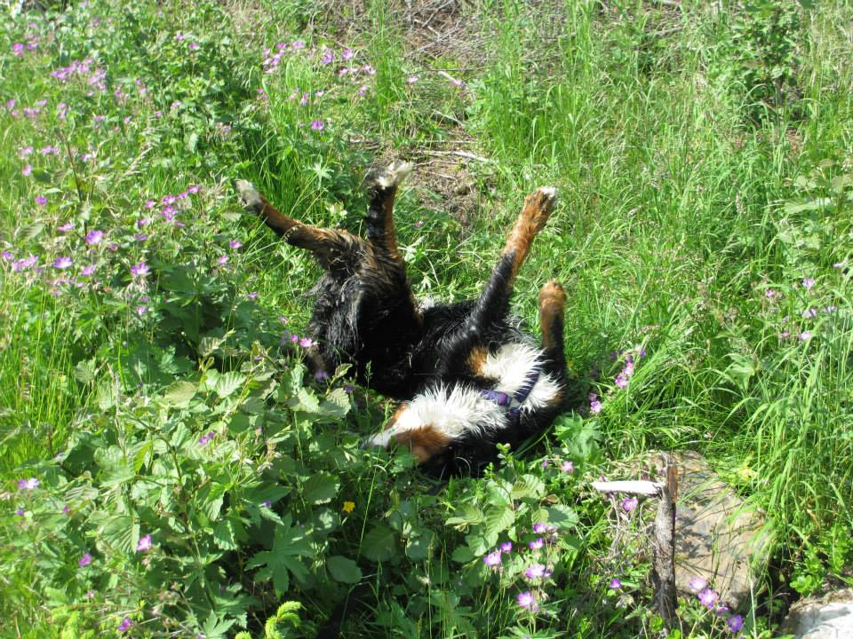
Her er det Bella, som etter et bad storkoser seg i gresset.
Fotograf er Brit Synnøve Berge

Medlemmenes egne bilder
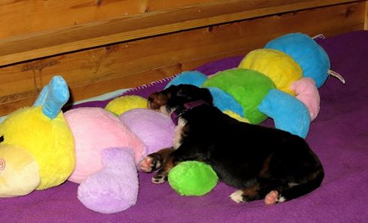
Drømmer søtt i valpekassa med en fargerik venn.
Fotograf
F. Langdalen
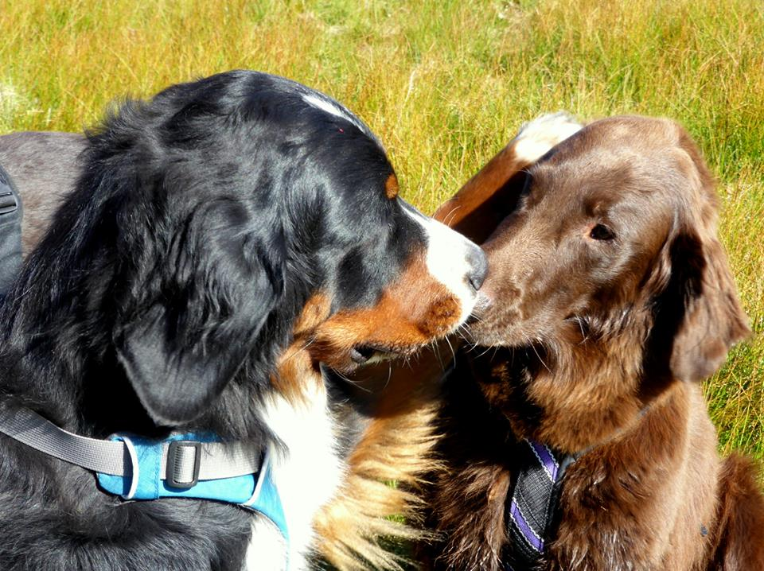
«Vet du Hermina, jeg er veldig glad for at du er venninnen min jeg»….. tror jeg Mie prøver å vise her <3
Fotograf: T. Wettre
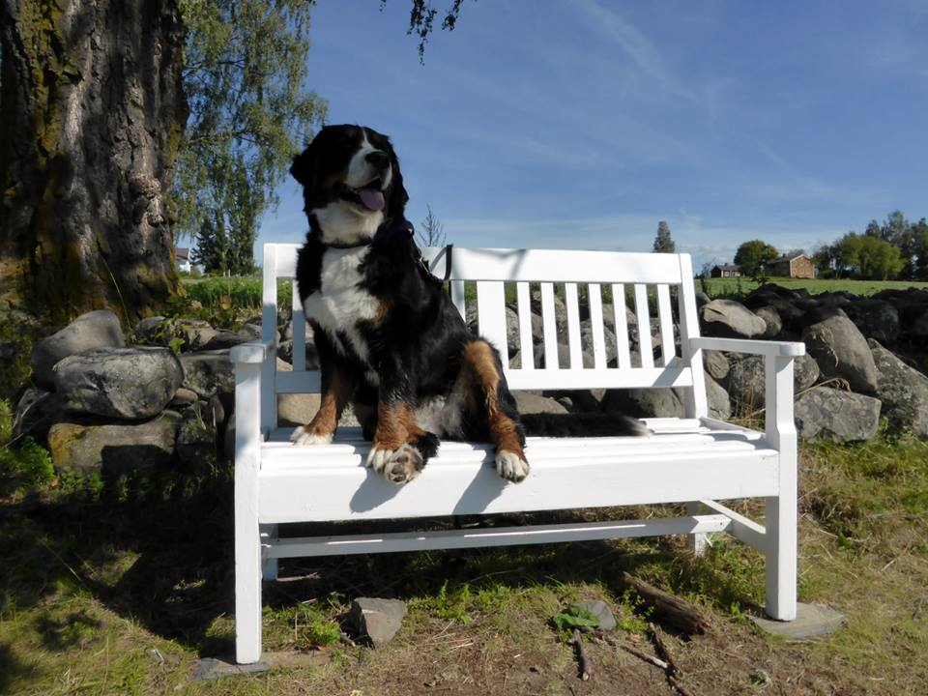
Love slapper av på «Ja-benken», kanskje venter hun på en kjekk frier?
Fotograf: T. Wettre

Fra Moelvutstillingen – Barn & hund

Vi hadde 5 deltakere i barn & hund i år, og alle deltok i samme klasse. Det var ikke alltid like lett å få hunden til å lystre hele tiden, men det ble jobbet iherdig fra «førersiden». Flinke var de!
Dommer var Steinar Skyrud, ringsekretær og hjelper Turid Wettre.
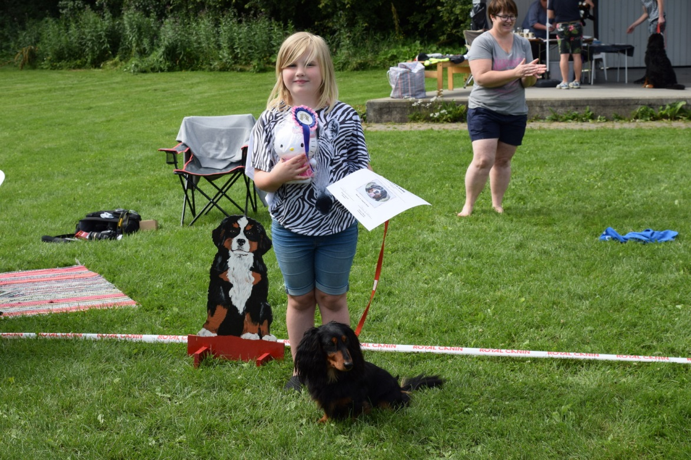
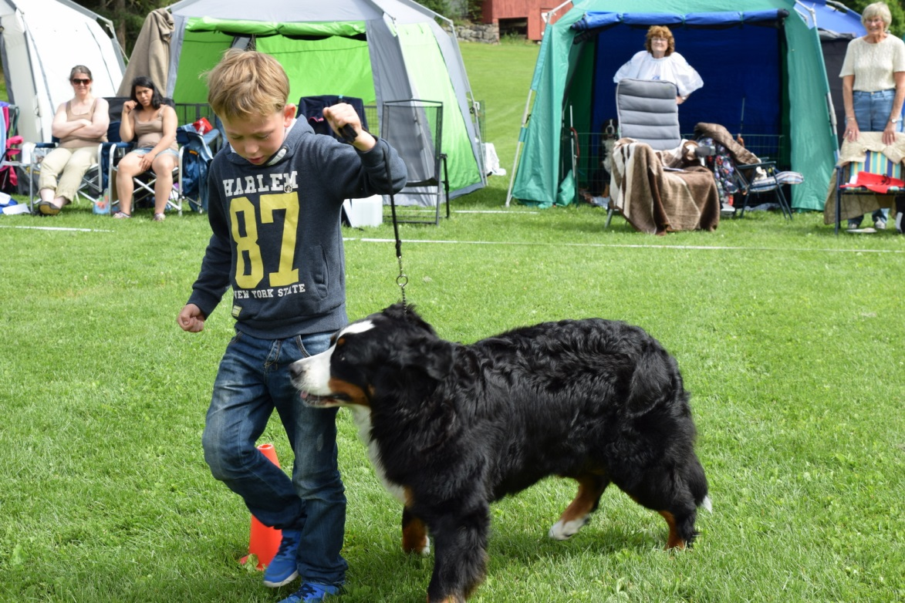
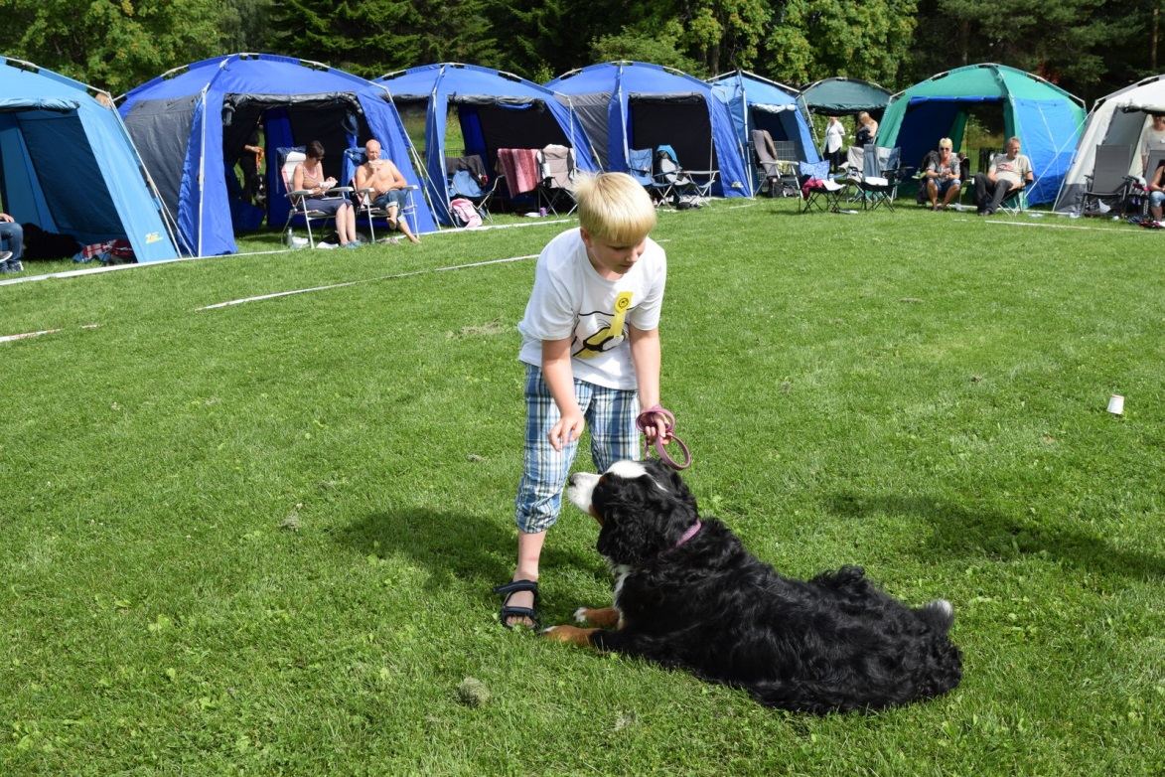
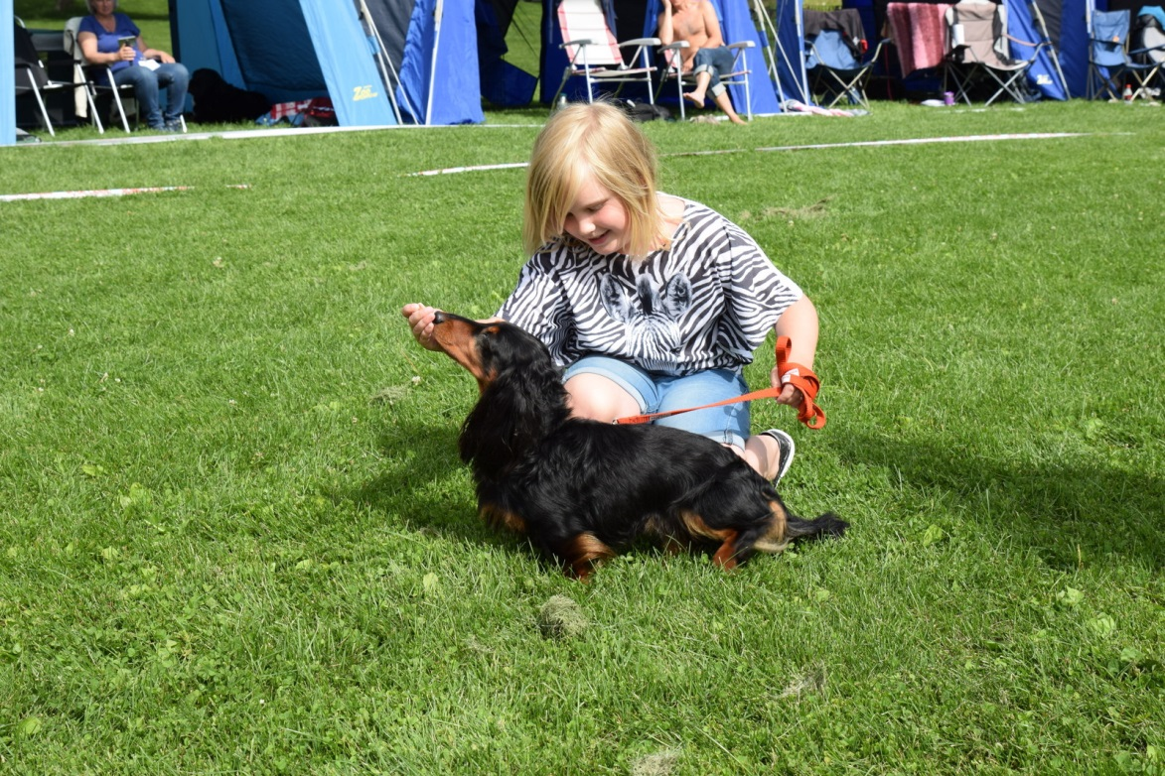
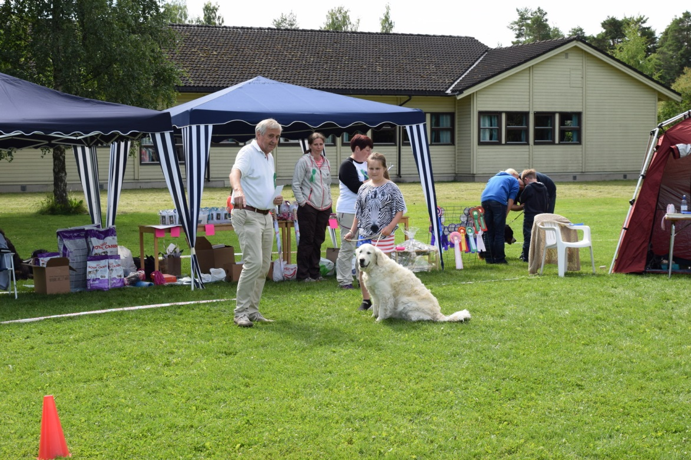
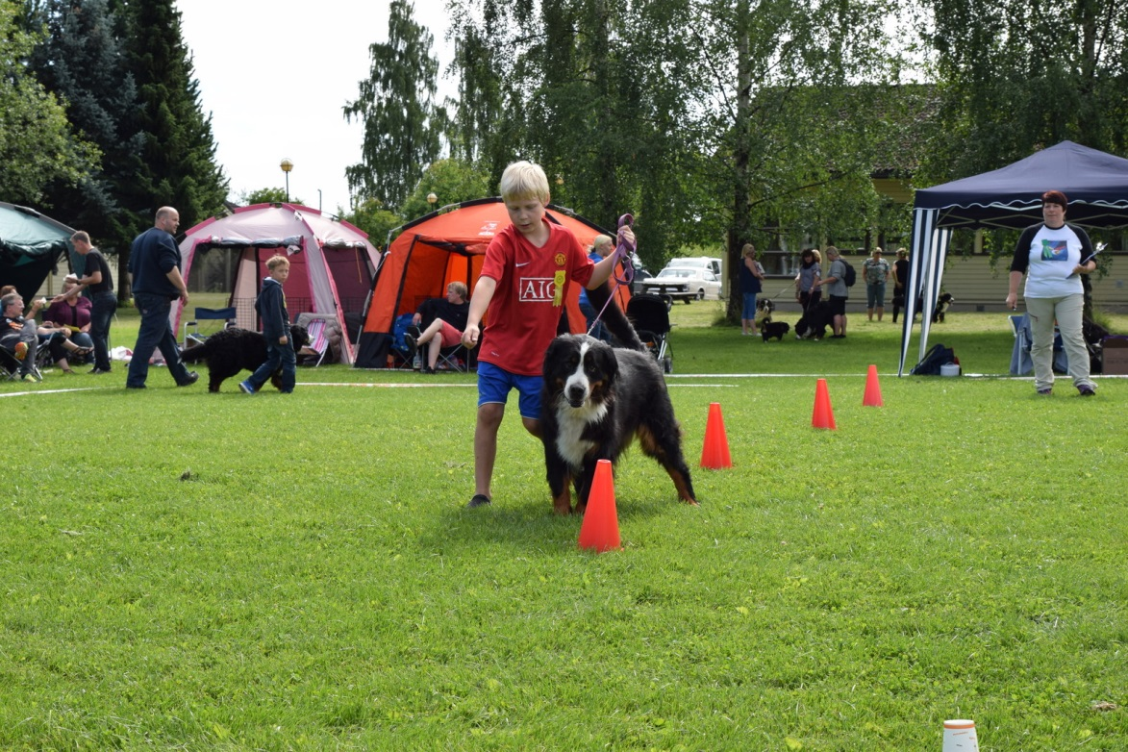

Andre bilder fra utstillingen
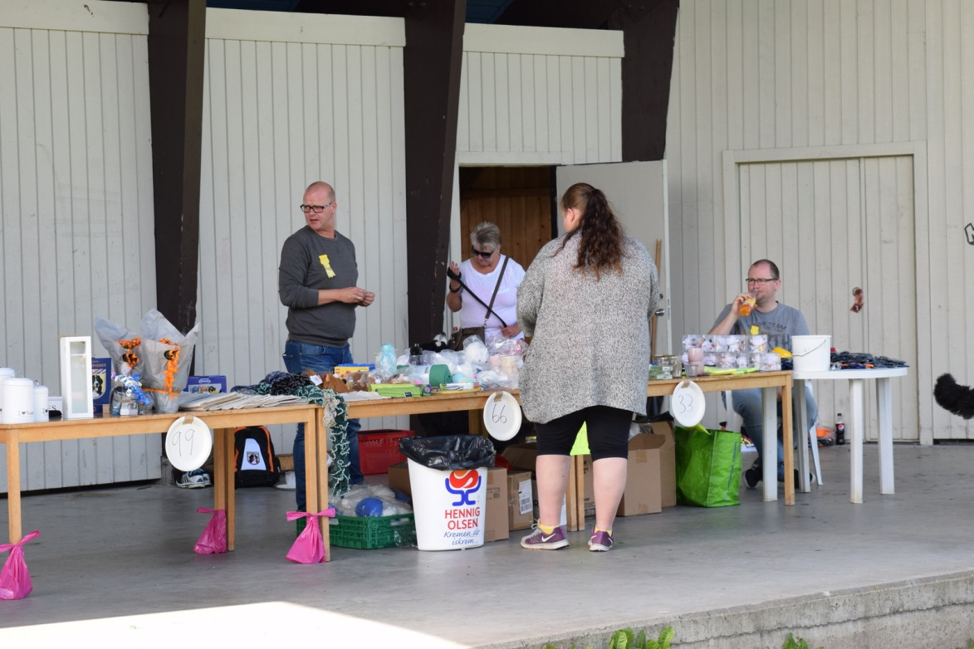
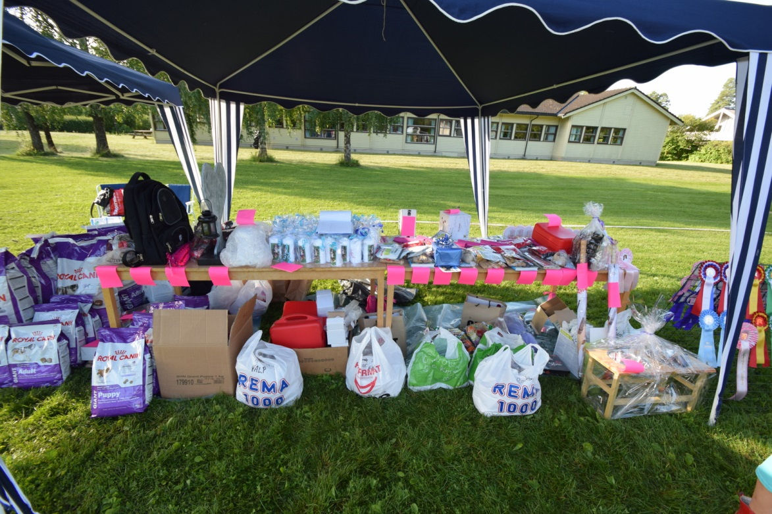

Mange flotte hunder ble vist frem.
I bakgrunnen ser vi cafeteltet vårt som også var godt besøkt
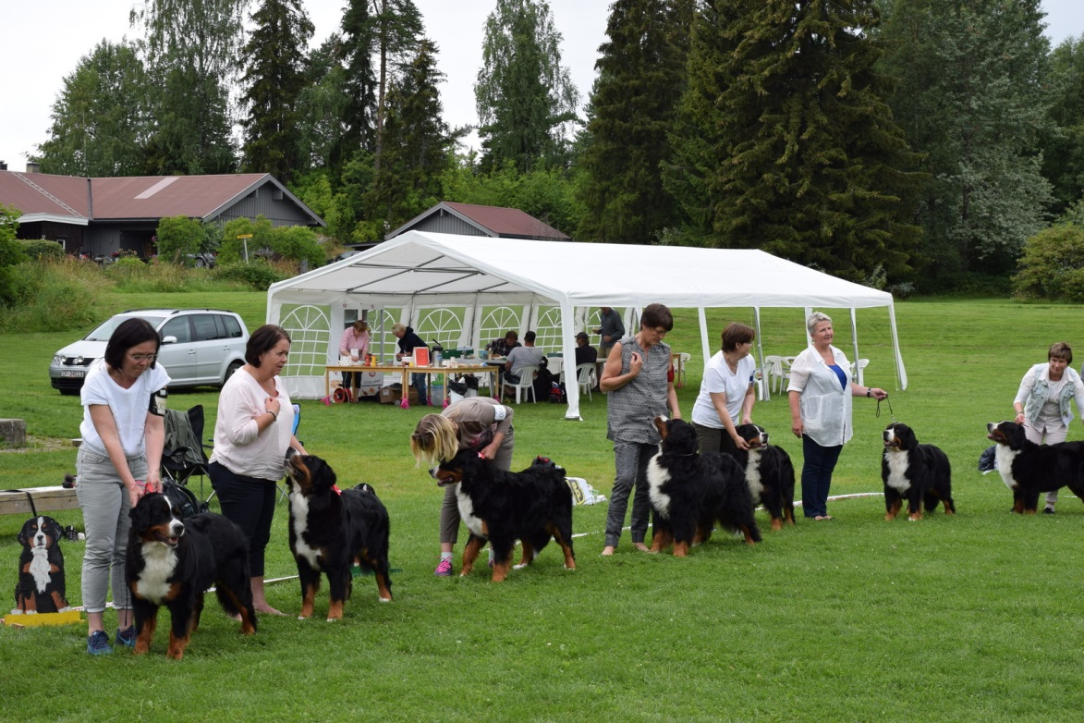
Hyggelig stemning rundt ringen Årets fornøyde vinner av hundesenga
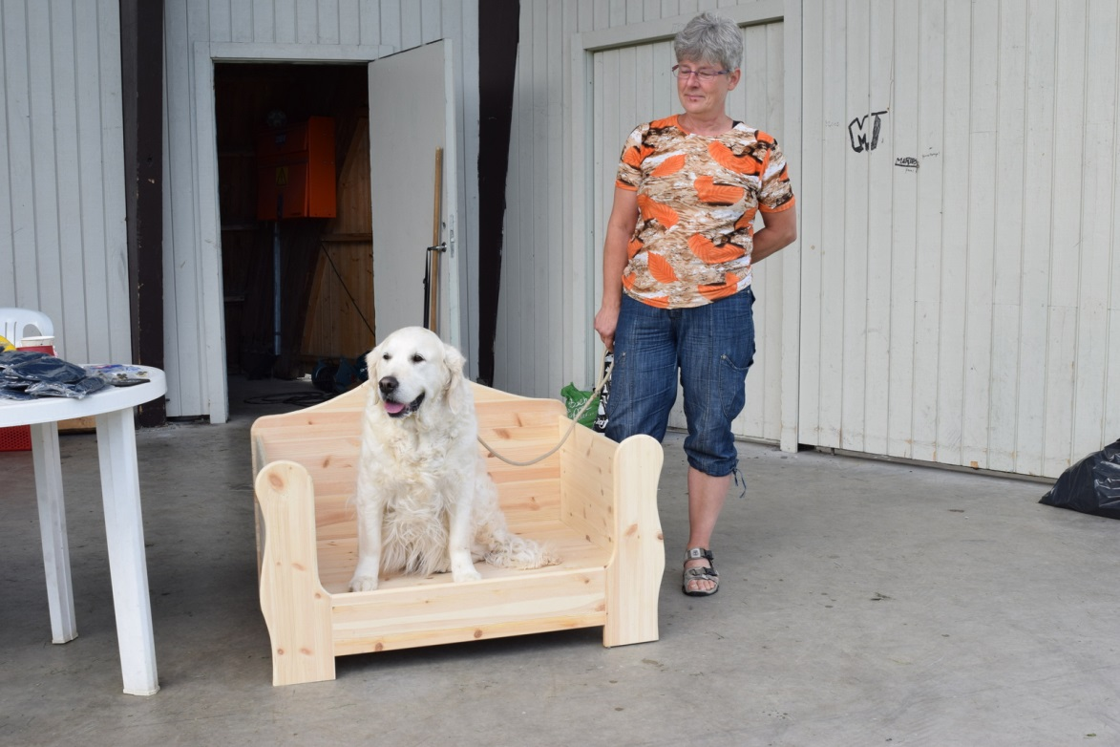
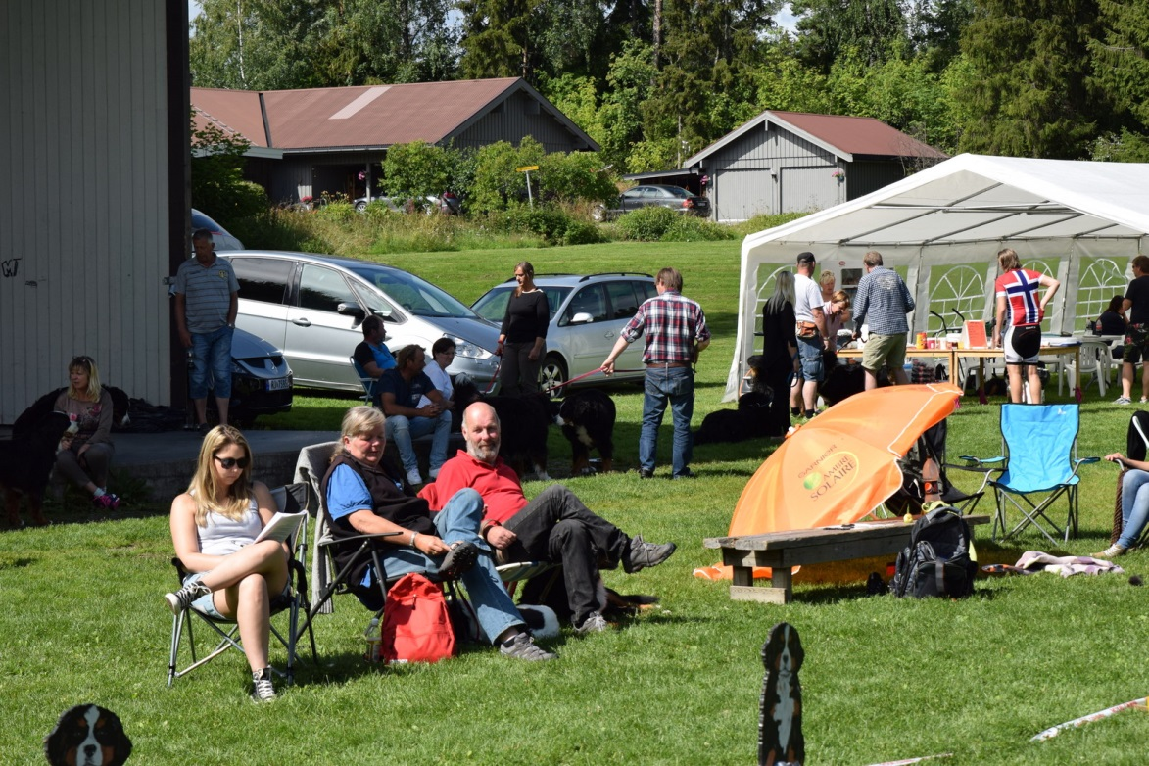
Vi hadde et utrolig rikt premiebord i år Det var bra med loddsalg på tombolaen også
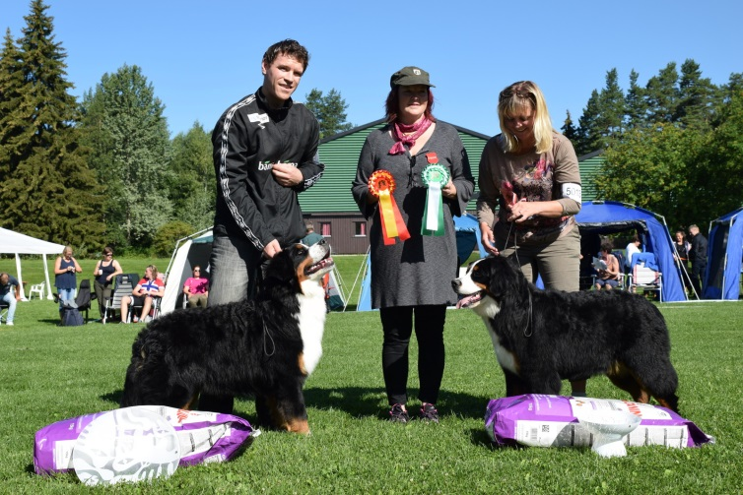

Tricolor Triumph’s Arak BIR valp og Tricolor Triumph’s Lumumba BIM valp
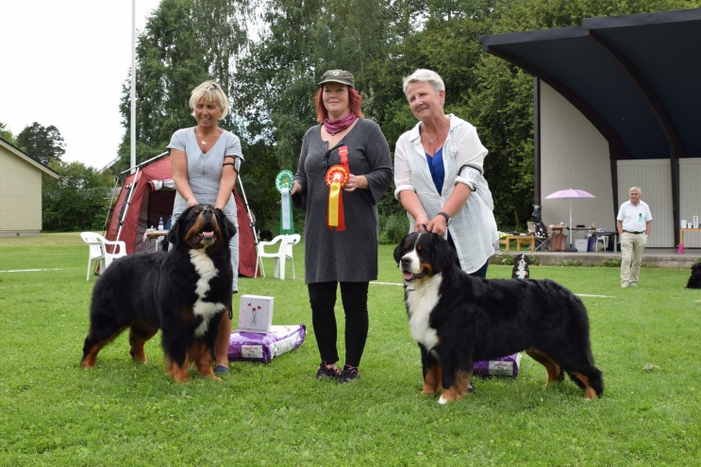

Dommeren med BIM Nord DK UCK Nøklebyåsens Ådne og BIR N SE UCH NORDV-10 NV-11NV-14 Nøklebyåsen’s Yenna

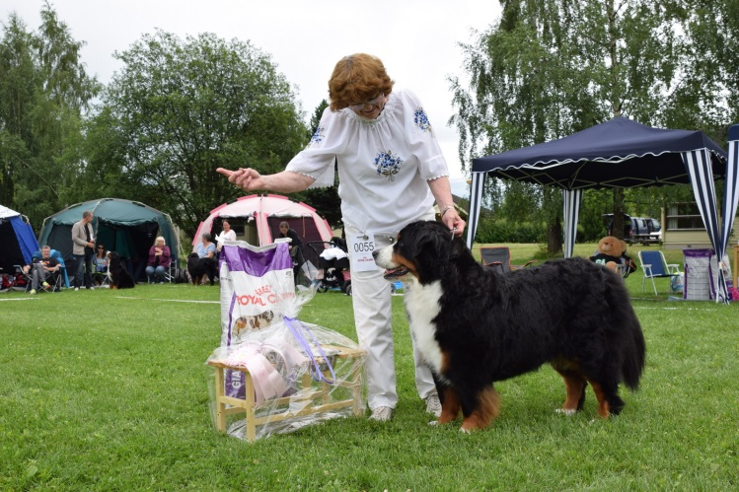

BIR VET . NORDVV-14 Gåtefulle Goki Gossin Datter

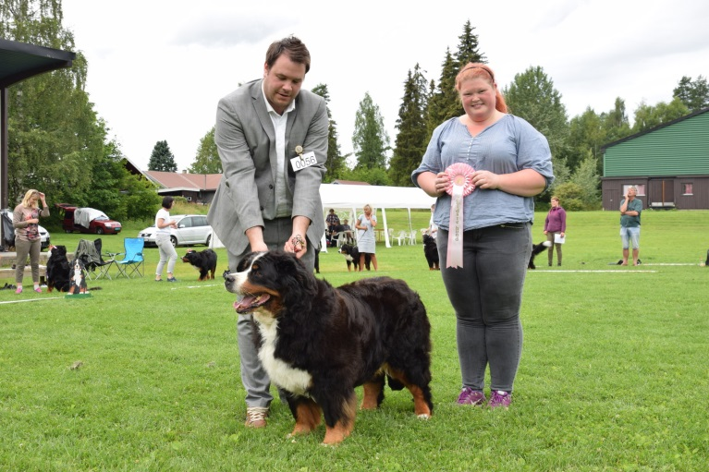

INT NORD VDH UCH DKV-12 DKVV-12-13 NORD VV-12 NVV-12 VWW-13 HEVW-13 VV-13 Cafridas Frolic Friendly Fannie fikk klubbens rosett for stevnets eldste hund. Fannie manglet bare noen dager på 11 år

Mottaker:

Returadr.: NBSK avd. Hedmark, Pb. 4106, 2307 Hamar
Har vi din rette adresse?
Vet du om noen som er medlem i avdelingen men som ikke mottar Bernerpo(s)ten?
Sjekk/endre adressen din på min side hos NKK

Er du med på vår mailliste, den som vi benytter for å minne om aktiviteter osv.?
Hvis ikke, send leder en mail så legger vi deg inn.
Er du tilknyttet facebooksiden til NBSK avd. Hedmark og Oppland?

Hilsen styret i NBSK avd. Hedmark

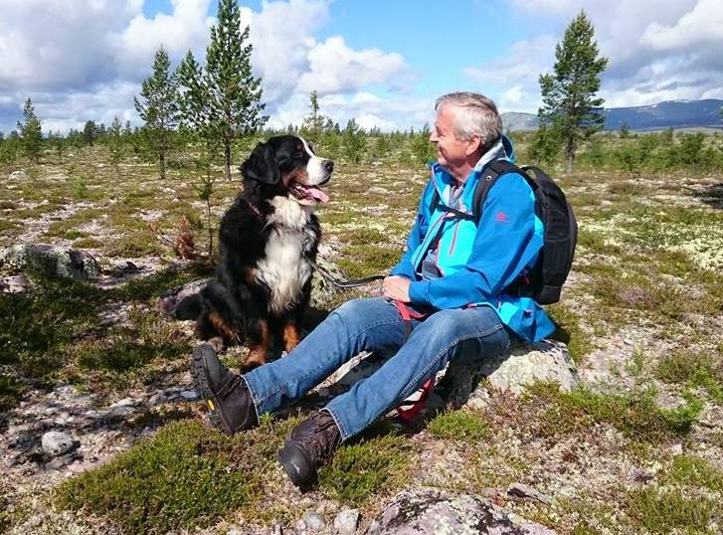
Disse to storkoste seg på fjellet i sommerferien, Eldorado og Steinar

